花蓮縣立宜昌國民中學111學年度第一學期八年級國文科第一次段考試題
班級： 座號： 姓名：
【命題教師：石佩玉老師】 【請將第一~三大題答案用黑筆直接寫於此答案卷上】
【手寫題共28分】
答 案 卷
- 國字注音(每題1分，共10分)
1、震「懾」恐懼： | 2、悲「慟」：
3、星「宿」： | 4、反「哺」：
5、「攫」取： | 6、魂牽夢「ㄧㄥˊ」：
7、序「ㄇㄨˋ」： | 8、籠「ㄓㄠˋ」：
9、「ㄙˋ」虐： | 10、沾濕衣「ㄐㄧㄣ」：

二、注釋(每題1分，錯1字扣0.5分，共8分)
1、泣涕「零」如雨： | 2、使爾悲不「任」：
3、斯徒輩： | 4、亮晃晃：
5、熹微： | 6、匍匐：
7、甦醒： | 8、氣勢萬鈞：

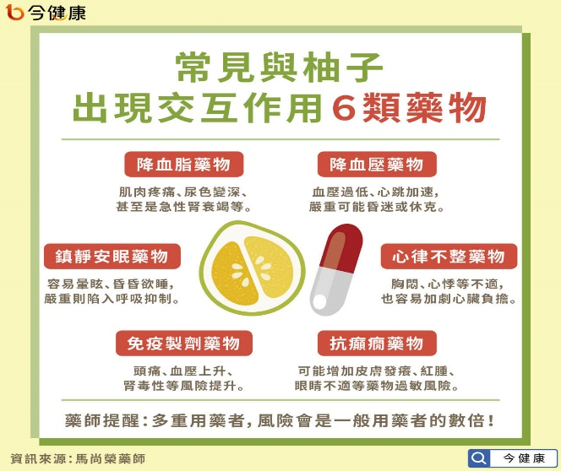
三、問答題(每個答案各3分，共10分)
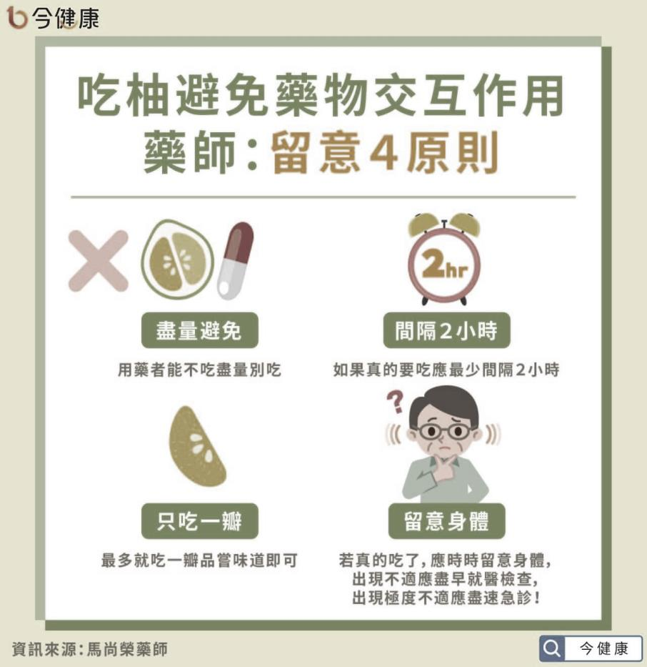

柚子可說是中秋節不可或缺的應景水果，但有用藥者必須要留意相關細節，避免藥物交互作用。上圖為兩張關於柚子與藥物交互作用的說明，請閱讀後回答下列問題：
- 請根據說明，找出一種容易跟柚子產生交互作用的藥物？ (3分)

- 承上題，這類藥物會和柚子產生什麼樣的交互作用呢？(至少寫兩個，各2分)

- 醫生建議用藥者能不吃柚子就盡量別吃，但如果真的想吃，要怎麼做才能避免交互作用的發生呢？請寫出一個需要注意的原則。(3分)

四、單題（1-31題每題1.5分，共46.5分） 【以下答案請使用2B鉛筆劃記在答案卡上】
（ ）1、下列詞語「 」中的字，哪一組讀音前後相同？
(Ａ) 「嗟」哉斯徒輩／切「磋」琢磨 (Ｂ) 不良「癖」好／開天「闢」地
(Ｃ) 一語成「讖」／「殲」滅敵人 (Ｄ) 「躡」手躡腳／「囁」嚅難言。
（ ）2、下列「 」的注音寫成國字後，何組字形前後相同？
(Ａ) 失意「ㄌㄧㄠˊ」倒／字跡「ㄌㄧㄠˊ」草
(Ｂ) 眾口「ㄕㄨㄛˋ」金／星光閃「ㄕㄨㄛˋ」
(Ｃ) 隨手「ㄓㄚˊ」記／掙「ㄓㄚˊ」反抗
(Ｄ) 「ㄕㄨ」困方案／「ㄕㄨ」發情緒。
（ ）3、下列各項「 」中的字義，何組前後相同？
(Ａ) 使「爾」悲不任／但手熟「爾」
(Ｂ) 經年守「故」林／拜訪「故」人
(Ｃ) 相去「復」幾許／慈烏「復」慈烏
(Ｄ) 相「去」復幾許／曾不吝情「去」留。
（ ）4、下列文句，何者用字完全正確？
（Ａ）一順間傾盆大雨，路人紛紛辟走，尋找遮避處
（Ｂ）做事不能太過程強，但也不能遇到措折就放棄
（Ｃ）幸好有啟濛老師的指點，我才不至於誤入岐途
（Ｄ）鄭老闆拔擢人才不遺餘力，為公司培育出許多優秀人員。

（ ）5、下列文句，何者意義最為通順、用詞完全正確?
(Ａ)他晉升經理又中了樂透，真是屋漏偏逢連夜雨啊
(Ｂ)這兩兄弟從小青梅竹馬，感情如膠似漆地十分要好
(Ｃ)看到阿立的成績單，爸爸氣得七竅生煙，說不出話來
(Ｄ)小芸突然晴天霹靂、靈光一閃，新的產品點子就誕生了 。
（ ）6、(甲) 終日 (乙)須臾 (丙)一剎那 (丁)霎時間 (戊) 瞬間 (己)逐日
上述詞語，可以用來形容時間短暫的有哪些？
（Ａ）丙丁戊己 （Ｂ）乙丙丁戊 （Ｃ）甲乙丙丁 （Ｄ）甲丙丁戊。
（ ）7、下列「」中的詞語，何者詞性相同？
（Ａ）父母經常「囑咐」我要牢記師長的「囑咐」
（Ｂ）想要獲得別人的「尊重」，要先學會「尊重」別人
（Ｃ）我們本來預定要去烏來「泡湯」，卻因為疫情而行程「泡湯」了
（Ｄ）為了慰勞媽媽「料理」家務的辛勞，爸爸決定請全家吃高級日本「料理」。
（ ）8、「膽破魂奪」的詞性結構，與下列何者相同？
（Ａ）理直氣壯 （Ｂ）物換星移 （Ｃ）千瘡百孔 （Ｄ）張牙舞爪。
（ ）9、下列關於古詩十九首的敘述，何者錯誤？
（Ａ）語言華麗雕琢，情意描寫真摯
（Ｂ）內容多反映離情別愁與生命無常的哀傷與苦悶
（Ｃ）最早收錄於南朝梁 昭明太子所編的《昭明文選》
（Ｄ）各詩本無篇名，後人習慣以各首詩的第一句當作詩名。
（ ）10、嘉爾將「古詩」與「近體詩」做了一個比較的表格，但有一個地方弄錯了，請你將錯誤之處
找出來：
 | （Ａ）平仄 | （Ｂ）押韻 | （Ｃ）對仗 | （Ｄ）字數
近體詩 | 每句都有規定 | 必須押韻，  可以換韻 | 律詩的頸、頷聯  要對仗 | 有五言、七言之分
古詩 | 沒有嚴格規定 | 不特別要求押韻 | 沒有特別要求 | 不拘
（ ）11、關於〈慈烏夜啼〉一詩的說明，下列何者正確？
（Ａ）白居易藉此詩諷諭國君不守孝道
（Ｂ）全文單從反面來論說，舉吳起為例，痛斥不孝者
（Ｃ）本首詩表達「子欲養而親不待」的遺憾，提醒世人當及時行孝
（Ｄ）「應是母慈重，使爾悲不任」暗指慈烏不應過於悲傷，要注意身體健康。
（ ）12、關於〈迢迢牽牛星〉一詩的說明，下列何者正確？
（Ａ）詩的最後描寫出有情人終成眷屬的喜悅
（Ｂ）藉織女的無心織布的情景表達相思之苦
（Ｃ）本詩是以第一人稱寫成、並以牛郎的口吻為主
（Ｄ）本詩的結構是依「先敘述，接著寫景、最後抒情」的順序來鋪陳。
（ ）13、關於〈田園之秋選〉一文的敘述，下列何者錯誤？
（Ａ）作者認為西北雨由氣勢強大、到祥和平靜，極具戲劇效果，所以用戲劇來比喻大自然
（Ｂ）文中用「正當、接著、再接著、轉眼」等連接詞展現西北雨快又急的特色
（Ｃ）文章第四、五段補述雷電及西北雨是為了強化、凸顯西北雨的氣勢
（Ｄ）全文就形式來看，屬於日記寫作，是標準的論說文。
（ ）14、「那些有趣的好時光啊，我要用雨珠的鍊子把它串起來，繞在手腕上。」關於上述文句，下
列何者正確？
（Ａ）表示琦君童年得到的手鍊到現在都還保存著
（Ｂ）可知琦君非常珍惜過去的回憶而不願割捨
（Ｃ）表達了琦君想擺脫過去回憶束縛的心願
（Ｄ）琦君常常用雨珠串成鍊子自得其樂。
（ ）15、琦君說：「如果我一直不長大，就可以永遠沉浸在雨的歡樂中。然而誰能不長大呢？」這句
話的心情如何？
（Ａ）疑惑難解 （Ｂ）失落無奈 （Ｃ）充滿希望 （Ｄ）自責愧疚。
（ ）16、琦君擅長描寫人物，筆觸細膩生動。在〈下雨天，真好〉一文中對於人物形象的描繪，
何者敘述正確？
（Ａ）「母親走進走出的抱怨，父親卻端著宜興茶壺，坐在廊下賞雨」：父親好吃懶做
（Ｂ）「母親一邊做飯，一邊聽(鼓兒詞)，淚水掛滿了臉頰」：母親情感內斂，不善表達
（Ｃ）「我也跟著起來，顧不得吃早飯，就套上叔叔的舊皮靴，頂著雨在院子裡玩」：琦君是
任性驕縱的小孩
（Ｄ）「我坐在阿榮伯懷裡，等著阿榮伯把一粒粒又香又脆的炒豆子剝了殼送到我嘴裡」：阿
榮伯是慈祥且疼愛小孩的長者。
（ ）17、讀完〈下雨天，真好〉、〈紙船印象〉兩篇文章後，老師請同學針對這兩篇文章進行比較，
說明其異同之處，下列何人的回答有誤？
（Ａ）志偉：兩篇都呈現了與母親的互動及母愛的溫暖
（Ｂ）伊玲：兩篇都藉由「雨天」來追憶童年的歡樂時光
（Ｃ）沛萱：兩篇都是以第三人稱立場寫作，且都用對話呈現人物形象
（Ｄ）立杰：前者的「笛聲」與後者的「紙船」均可代表遠逝的童年回憶 。
（ ）18、下列選項「 」內量詞的使用，何者正確？
（Ａ）一「席」禮服／一「艘」紙船 （Ｂ）一「樁」喜事／一「齣」戲劇
（Ｃ）一「抹」日光／一「列」車廂 （Ｄ）一「副」掛圖／一「輪」新月。
（ ）19、下列哪段歌詞最符合〈迢迢牽牛星〉的情境？
（Ａ）天青色等煙雨／而我在等你／炊煙裊裊昇起／隔江千萬里
（Ｂ）很愛很愛你／所以願意／不牽絆你／往更多幸福的地方飛去
（Ｃ）不愛我就拉倒／離開之前／不要愛的抱抱／反正／我又不是沒有人要
（Ｄ）喜歡本來／就是我自己／單方面的表情／無需同意／也別假裝在意／假設性的問題。

（ ）20、蕾拉寫作與孝順有關的文章，想要引用一些名言佳句來加強文章深度，下列哪一句最不適
合用在這篇關於孝順的文章裡？
（Ａ）光陰不待人，須臾髮成絲
（Ｂ）誰言寸草心，報得三春暉
（Ｃ）身體髮膚受之父母，不敢毀傷
（Ｄ）慈烏有反哺之恩，羔羊有跪乳之義。
（ ）21、〈田園之秋選〉一文裡「大雨滂沱，霹靂環起」描繪出西北雨的特色，下列哪一首詩句所描
寫的景象與此差異最大？
（Ａ）雷霹老松疑虎怒，雨沖煙洞覺龍醒 （Ｂ）海棠不惜胭脂色，獨立濛濛細雨中
（Ｃ）天外黑風吹海立，浙東飛雨過江來 （Ｄ）黑雲翻墨未遮山，白雨跳珠亂入船。
（ ）22、下列各詩句所配對的節慶，何者是正確的？
（Ａ）千門萬戶曈曈日，總把新桃換舊符──清明
（Ｂ）長安城中月如練，家家此夜持針線──元宵
（Ｃ）櫻桃桑椹與菖蒲，更買雄黃酒一壺──端午
（Ｄ）千門開鎖萬燈明，正月中旬動帝京──中秋。
（ ）23、「太陽又出來了，一片清新的空氣，鮮淨的色彩，彷彿聽見了貝多芬田園交響曲第四樂章牧
羊人之歌」這段文字是以「聽覺」來呈現「視覺」，下列文句的表現方法與此相同？
（Ａ）星星是靜靜的掛在空中，卻好像帶著聲音，是早晨的幽遠之鐘，也是靜夜中雄渾的鼓
聲，有著清脆的節奏與閃耀的聲息
（Ｂ）柚樹的葉影在緩緩的移動，移上我臉頰的是幾朵擠碎的陽光，到這裡，它成了一種柔
軟的撫摸
（Ｃ）少婦笑聲是那麼的清亮，如同金燦燦的鳳簪斜插於墨黑鬢髮間那樣的引人側目
（Ｄ）微風過處，送來縷縷清香，彷彿遠處高樓上渺茫的歌聲似的。
（ ）24、陳冠學︰「文學創作非不能寫人世的黑暗，但至少得抹一絲指引的光，哪怕是一個五等光
度的小星點也好；非不能寫人世的卑陋，但至少得留一絲向上的仰角，哪怕只有一度也
好。」這段話指出從事文學創作時，必須注意什麼？
（Ａ）大膽揭露人生的黑暗面 （Ｂ）符合大眾口味才能永存
（Ｃ）筆鋒愈是犀利愈有價值 （Ｄ）在批判之餘也要加入希望。
（ ）25、
女兒常常對我□□□，我文章寫好了，唸給她聽，她總是再三讚嘆：「媽！你寫的真好！你真的好棒哦！」
聽完還不算，甚至再把稿子拿過去，自己再看一遍，一副□□□□模樣，使我的虛榮心得到最大的滿足。
(節選自廖玉蕙 〈示愛〉)

根據文意，文中□□處各自填入下列何者最為適當？
（Ａ）獻殷勤／視若敝屣 （Ｂ）灌迷湯／愛不釋手
（Ｃ）敲竹槓／得意洋洋 （Ｄ）拍馬屁／如釋重負。
（ ）26、「四季的盛景，像一場極其動人、永不落幕的戲劇。」這句話的涵義旨在說明下列何者？
（Ａ）人生無常，要及時行樂
（Ｂ）人生如戲，不必過於執著
（Ｃ）大自然生動變化的景致，豐富了人的生活
（Ｄ）四季像電視劇的劇情一樣，難以捉摸，總令人無奈。
（ ）27、法國總統柯蒂有一次參觀巴黎的抽象畫展，別人問他看不看得懂那些畫。他嘆了口氣說：
「我費了一輩子工夫，才懂得一個人並不需要樣樣懂。」請問上述這一段話，柯蒂的意思是
指下列何者？
（Ａ）巴黎抽象畫的境界太高深 （Ｂ）每個人都有自己專精的領域
（Ｃ）參加巴黎畫展要有專人導覽 （Ｄ）不懂抽象畫是一件丟臉的事情。
（ ）28、
夢那麼短
夜那麼長
我擁抱自己
練習親熱
好為漫漫長夜培養足夠的勇氣
睡這張雙人床
總覺得好擠
寂寞占用了太大的面積。
（焦桐 〈雙人床〉）

下列關於這首詩的敘述，何者正確？
（Ａ）「睡這張雙人床／總覺得好擠」是因為床太小了
（Ｂ）「我擁抱自己／練習親熱」是因為要練習演技
（Ｃ）「寂寞占用了太大的面積」強化孤單的感受
（Ｄ）「夢」代表了極為痛苦的折磨。
（ ）29、「母親是最傻不過了，常常使得對她表示好意的子媳不高興，她不會讓人快活。譬如說，子
媳們買了五六個大蘋果送給她老人家。她接過了手就說：『蘋果又不是沒吃過，一個要十幾
塊錢。這樣貴的東西，買它幹什麼？』 我在市場看到那醃得紅紅的鹹鰱魚，二十多年不曾
嘗過了，就買了一塊試試，滋味美極了，再去買一塊送給母親吃。母親吃過後，問我一兩
多少錢，妻要我報少些，我想實報也沒什麼關係。當母親聽到一兩八塊新臺幣時，就來責
備我：『這樣貴的東西，下次不要再買了！』」（林鍾隆 〈微笑〉）
根據上文，作者認為母親「最傻」 的原因應是下列何者？
（Ａ）管教子女過於嚴苛
（Ｂ）不太能領受他人好意
（Ｃ）斤斤計較，喜歡佔人家便宜
（Ｄ）脾氣暴躁，無法接受他人意見。

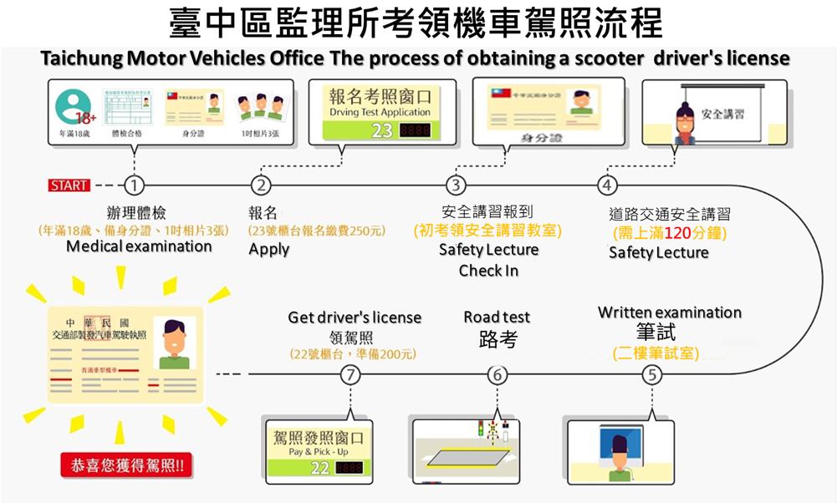

安全講習報到
道路安全講習
報名
辦理體檢
需上滿120分鐘
安全講習教室
繳交報名費250元
年滿18歲、備身分證、1吋相片3張

領駕照
準備200元

（ ）30、根據以上圖表說明，下列哪一項是報考機車駕照的必要條件？
（Ａ）年滿16歲 （Ｂ）繳交報名費 （Ｃ）購買一輛機車 （Ｄ）上交通安全講習一小時。
（ ）31、為了鼓勵大家勇敢作夢，且有清楚的藍圖可以逐夢，知名youtuber六指淵提出了「六式夢
想評估表」：
我的夢想：
成功率 | 優點
條件 | 實踐
代價 | 失敗的後路
下列哪一個選項，可能不是六指淵設計這個表格的原因？
（Ａ）營造破釜沉舟的決心，表現不成功便成仁的勇氣
（Ｂ）評估這個夢想實現的可能性及降低失敗的機率
（Ｃ）梳理成功所需要的條件及可能付出的代價
（Ｄ）讓人釐清追夢想過程可能會遇到的困難。

- 題組：32-40每題1.5分共13.5分，(請用2B鉛筆畫在答案卡上）
★以下為臺灣鐵路app系統購票說明：
- 系統服務時間
服務時間為24小時，系統如有維護時，請注意本局公告或推播訊息。
二、訂位受理時間
  - 乘車當日訂票：乘車當日可預訂開車前30分鐘以上之車票，並於開車前20分鐘完成付款取票。行動載具執行本機取票或多人分票，至遲應於票面車次開行前時間 10 分鐘完成。
  - 非乘車當日訂票：乘車前四週（二十八天）開始預訂，即週一可預訂至四週之後的週一期間內之乘車票，但每逢週五可多預訂二天至四週後之週日乘車票（即逢週五可預訂至四週後之週五、六、日之乘車票）。如因不可抗力、國定假日或特殊情事需調整開放時間，本局將另行公告。
三、訂位付款方式
- 付款方式：訂票後（產生訂票代碼）請於付款期限內，透過本系統或網路線上完成付款，亦可至本局合作之代售業者(郵局及便利商店)或本局電腦售票車站窗口或對號列車自動售票機付款/取票。未於期限內完成付款者，自110年7月1日起，1個月內有3次訂票未取紀錄，施予停權1個月之措施。
- 台鐵e訂通可受理 VISA、MasterCard 及 JCB 等信用卡及Apple Pay行動支付線上付款。
四、付款期限
  - 預訂之行程自訂位成功日起（含）2 日內完成付款。
  - 預訂之行程為訂位成功日起（含）2 日內發車者，至遲應於乘車日之前 1 日完成付款。
  - 預訂當日各級對號車次，最遲應於列車開車前 20 分鐘完成付款，並且至遲於票面車次開行時間 10 分鐘前完成取票或下載分票。

（ ）32、根據上述內容，有關佩佩使用臺鐵app訂票及取票的敘述，下列何者正確？
（Ａ）佩佩訂了九月中秋節的火車票卻忘了取，這是她第一次忘記，將會被停權一個月不能
訂票
（Ｂ）佩佩若在10/10訂了10/15到宜蘭的票，最晚在10/12 0:00前要完成付款
（Ｃ）佩佩若使用臺鐵app訂票系統，沒辦法在10/15訂當天去宜蘭的票
（Ｄ）佩佩使用app系統訂票，還是要到實體窗口取票才能搭乘火車。
（ ）33、佩佩想在12/31(星期四)到臺北市參加跨年演唱會，因此決定提前訂票，請問她最早可以在
下列哪個日期訂票？
（Ａ）12/2，星期三 （Ｂ）12/3，星期四
（Ｃ）12/4，星期五 （Ｄ）12/5，星期六。
（ ）34、根據以上敘述，這會是哪一種店家的宣傳文稿？
牛郎與織女因喜鵲搭起的鵲橋，終於相會於天河之上，這是世代傳頌的七夕愛情故事。
現在本商品特別以□□與□□象徵繁星，交織成浪漫的主題，藉此見證愛情；
藉由這兩者的閃爍，如同銀河系群星閃耀奪目，重現繁星密布的夏夜星空，並在女人的指間、耳際閃耀光芒。
（Ａ）珠寶店 （Ｂ）飲料店 （Ｃ）服飾店 （Ｄ）化妝品店。
（ ）35、根據以上敘述，□□內應各自填入什麼最適合？
（Ａ）蕾絲／網紗 （Ｂ）寒天／椰果
（Ｃ）鑽石／珍珠 （Ｄ）眼影／唇膏。
行行重①行行，與君生別離。相去萬餘里，各在天一涯。
道路阻且長，會面安可知？胡馬②依北風，越鳥③巢南枝。
相去日已遠，衣帶日已緩④。浮雲蔽白日，遊子不顧返。
思君令人老，歲月忽已晚。棄捐勿復道，努力加餐飯。
（古詩十九首〈行行重行行〉）
【注釋】
重：又 ②胡馬：北方所產的馬 ③越鳥：北方所產的鳥
④緩：寬鬆 棄捐：拋棄
（ ）36、下列何句與「相去日已遠，衣帶日已緩」的意涵最為接近？？
（Ａ）笑漸不聞聲漸悄，多情卻被無情惱
（Ｂ）衣帶漸寬終不悔，為伊消得人憔悴
（Ｃ）物是人非事事休，欲語淚先流
（Ｄ）拍手笑沙鷗，一身都是愁。
（ ）37、下列何者為本詩主要描寫的主題？
（Ａ）戰爭紛亂 （Ｂ）生命無常 （Ｃ）骨肉分離 （Ｄ）相思之苦。
（ ）38、關於這篇文章的敘述，下列何者正確？
漢朝以瘦為美，漢成帝嬖后趙飛燕是最佳代表；但唐代以胖為美，唐明皇寵妃楊玉環就是經典美女，這兩個人也造就了形容美女的成語「環肥燕瘦」。
到了二十一世紀的今天，家裡的阿公、阿嬤仍彷彿活在唐朝，每次見面總嫌你「太瘦啦、多吃點」，身邊朋友卻是活在漢朝，只要有人的臉稍微圓一點，就被提醒「嘿，你最近變胖了。」

【科學指標找出健康體態】
最簡單、也是生活中最常使用的指標，莫過於身體質量指數(BMI)了。BMI的計算方式是以「體重(以公斤計kg)/身高平方(以公尺計m²)」。標準數值會隨著年齡而改變，十幾歲的兒童BMI正常範圍如下圖，會落在14.5至20之間，十八歲之後才比照成人的標準。
男性 |  |  |  |  | 女性
年紀 | 過輕 | 正常 | 過重 | 肥胖 | 年紀 | 過輕 | 正常 | 過重 | 肥胖
 | BMI< | BMI介於 | BMI≧ | BMI≧ |  | BMI< | BMI介於 | BMI≧ | BMI≧
13 | 15.7 | 15.7-21.9 | 21.9 | 24.5 | 13 | 15.7 | 15.7-21.9 | 21.9 | 24.3
13.5 | 16.0 | 16.0-22.2 | 22.2 | 24.8 | 13.5 | 16.0 | 16.0-22.2 | 22.2 | 24.6
14 | 16.3 | 16.3-22.5 | 22.5 | 25 | 14 | 16.3 | 16.3-22.5 | 22.5 | 24.9
14.5 | 16.6 | 16.6-22.7 | 22.9 | 25.2 | 14.5 | 16.5 | 16.5-22.7 | 22.7 | 25.1
15 | 16.9 | 16.9-22.9 | 23.1 | 25.4 | 15 | 16.7 | 16.7-22.7 | 22.7 | 25.3
(兒童及青少年生長身體質量指數（BMI）建議值 衛福部102年公布)
有了科學的數字範圍，就能解決長輩嫌我瘦，同學卻嫌我胖的爭議，更不用說時尚雜誌裡的紙片模特兒基本上BMI都過低，在醫學上，她們不是美女，而是需要治療的病人！

【維持健康體態的三大祕訣】
如果你剛好屬於易胖體質，只要戒除含糖飲料，加上適當運動，很快就能看出減脂效果，讓身邊的人眼睛一亮。除此之外，易胖體質者若不運動，BMI增加的速度是易瘦體質者的三倍，然而一旦開始運動，肥胖的機率立刻下降40%，更容易回到正常的體態。
睡眠不足的人也容易肥胖，每天睡不滿八小時的青少年，尤其是易胖體質族群，體重增加更為明顯。簡單來說，想維持正常體態只需要做到三件事：
- 不喝含糖飲料 2、每天運動 3、睡飽

【我的身材我決定】
維持正常體態的目的，並不是為了別人的眼光，而是為了健康，最好的例子就是知名歌手愛黛兒(Adele)。愛黛兒甫出道時體態非常「大尺碼」，但她對媒體說，「我從來不曾對自己的外表感到不安，我媽媽告訴我，永遠只為了自己努力，而不是為了別人。」幾年後，愛黛兒決定開始運動，她再度告訴媒體：「我運動並不是為了減重，只是為了讓身體變得更健康，讓我的思想和情緒變得強壯。」
由上可知，自信心不該來自旁人批判的眼光，而是源於對自我價值的肯定。
(改寫自黃瑽寧 〈你是哪個朝代的「美女」？〉)
（Ａ）易胖體質者即使運動也成效不佳
（Ｂ）自信心來自於要求自己變瘦變美
（Ｃ）愛黛兒減重是因為受不了酸民的批評
（Ｄ）BMI是屬於生活中廣泛使用且較為科學的體態指標。
（ ）39、根據文章裡的BMI圖，以下四個人哪一位是在標準體態的範圍內？
 | 年紀／性別 | 資訊
（Ａ） | 15歲的女生君君 | 身高160，體重60公斤
（Ｂ） | 13.5歲的男生哲哲 | 身高170公分，體重50公斤
（Ｃ） | 14.5歲的女生漾漾 | BMI15
（Ｄ） | 13歲的男生銓銓 | BMI26

（ ）40、承上題，若另外三位同學想達到健康體態，下列哪一項方式是較不適合的？
（Ａ）想喝飲料時點無糖
（Ｂ）營養均衡，早睡早起
（Ｃ）每天吃完晚餐後慢跑半小時
（Ｄ）每天半夜二點睡覺且睡滿八小時。

【試題結束，請記得檢查是否有答案遺漏】

【祝考試順利！】

花蓮縣立宜昌國民中學111學年度第一學期八年級國文科第一次段考

試題答案

題號 | 1 | 2 | 3 | 4 | 5 | 6 | 7 | 8 | 9 | 10 | 11 | 12 | 13 | 14 | 15
答案 | D | A | B | D | C | B | C | B | A | B | C | C | D | B | B
題號 | 16 | 17 | 18 | 19 | 20 | 21 | 22 | 23 | 24 | 25 | 26 | 27 | 28 | 29 | 30
答案 | D | C | B | A | A | B | C | A | D | B | C | B | C | B | B
題號 | 31 | 32 | 33 | 34 | 35 | 36 | 37 | 38 | 39 | 40
答案 | A | B | B | A | C | B | D | D | B | D

